边缘计算体系不能忽视云计算的功能，所以资源管理需要考虑云计算的资源。

基准测试的关心点在端到端时延、设别计算时间、设别利用率、带宽使用、成本等【82】

微软 Azure IoT Edge开发方法

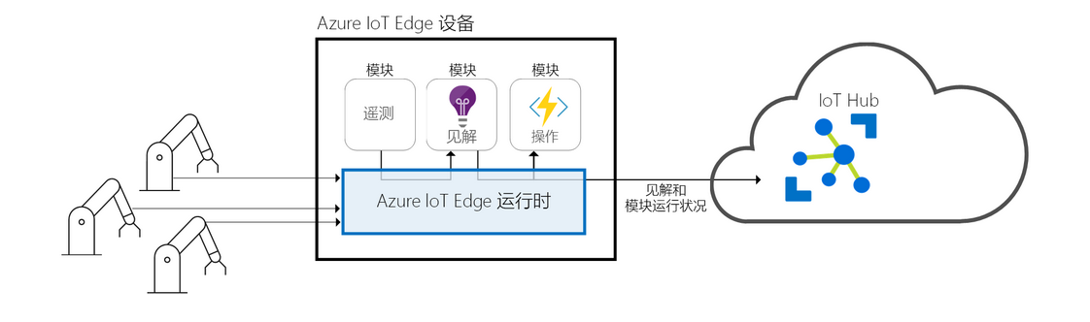

边缘侧，自己的设备，运行IoT Edge模块，云端申请

Amazon Greengrass Iot <https://www.linuxidc.com/Linux/2017-06/144801.htm>

类似，提供一个边缘设别可以运行的平台，亚马逊以Lambda函数的形式。